ALANA DE CASSIA SILVA AZEVEDO

Estimativa da idade em adultos por meio do estudo de radiografias periapicais

São Paulo
2025

ALANA DE CASSIA SILVA AZEVEDO

Estimativa da idade em adultos por meio do estudo de radiografias periapicais

Projeto de pesquisa apresentado à disciplina de Metodologia Científica.

Orientadores: Profa. Dra. Maria Gabriela Haye Biazevic e Prof. Dr. Edgard Michel Crosato

São Paulo
2025

RESUMO

Azevedo ACS. Estimativa da idade em adultos por meio do estudo de radiografias periapicais [projeto de pesquisa]. São Paulo: Universidade de São Paulo, Faculdade de Odontologia; 2013.

A estimativa da idade em adultos é um problema constante no campo da Antropologia Forense. O estudo do depósito de dentina secundária é um método que possibilita a estimativa da idade em adultos. Porém, não existem estudos que tenham utilizado este método levando em consideração as características da população brasileira, que é miscigenada. Nesse sentido, o objetivo deste estudo é testar a precisão da estimativa da idade através da análise de radiografias periapicais em adultos brasileiros. A amostra será distribuída em 12 grupos de acordo com o sexo (feminino ou masculino) e faixa etária (20 a 29 anos, 30 a 39 anos, 40 a 49 anos, 50 a 59 anos, 60 a 69 anos e 70 ou mais) totalizando 478 sujeitos da pesquisa. A análise das radiografias será baseada na proposta de Cameriere et al. (2004b) em que se definem 20 pontos no contorno da estrutura dentária do dente canino e 10 pontos ao redor da área pulpar dele. Será calculada a relação das áreas do dente e da polpa permitindo assim a estimativa da idade em adultos brasileiros. O teste estatístico a ser realizado será o modelo de regressão linear. Os dados serão digitados e trabalhados do programa STATA 11.0. A partir dessas informações será construída a fórmula para a estimativa da idade em adultos brasileiros.

Descritores: Estimativa da idade. Dentes. Dentina secundária. Radiografia periapical. Odontologia Legal.

SUMÁRIO

1 INTRODUÇÃO 5
2 REVISÃO DE LITERATURA 6
3 PROPOSIÇÃO 12
4 MATERIAL E MÉTODOS 13
4.1.1 Descrição da análise radiográfica e aplicação do método 13
4.1.2 Fase de calibração 16
4.1.3 Análise estatística 16
5 RECURSOS E CRONOGRAMA 17
REFERÊNCIAS 18

1 INTRODUÇÃO

No campo das ciências forenses, a estimativa da idade em restos humanos e em indivíduos vivos possui grande destaque. Com o passar dos anos, casos de estimativa da idade no vivo têm se tornado cada vez mais frequentes em todo o mundo. Para tal, faz-se necessário o uso de métodos não invasivos e com um nível elevado de acurácia da técnica para atender às questões civis ou penais relacionadas à necessidade da estimativa da idade.
A literatura tem disponibilizado diversos métodos elaborados com o objetivo de determinar a idade de um indivíduo, estes podem ser divididos em: métodos esqueléticos e dentários. No que concerne o trabalho desenvolvido pelos profissionais da Odontologia Legal, técnicas vêm sendo desenvolvidas baseadas na relação entre idade e alterações morfológicas da estrutura dentária para estimar a idade em crianças e adultos.
A estimativa da idade na criança é baseada na formação e no processo de erupção dos dentes (Demirjian et al., 1973; Maber et al., 2006). Quando há a necessidade de estimar a idade de um adulto, o processo é mais difícil porque o desenvolvimento esquelético e dentário já foi concluído, o que leva a uma possibilidade maior de erro. Para avaliar a idade de um adulto, uma possibilidade seria basear-se nas características morfológicas e degenerações fisiológicas observadas no dente, por exemplo, a deposição de dentina secundária (Cameriere, 2008).
A deposição de dentina secundária é um processo contínuo que vem sendo estudado com base na observação da diminuição da área da câmera pulpar e sua relação com a área total do dente, através de recursos microscópicos e por imagens radiográficas. O uso de radiografias faz do estudo não destrutivo, rápido, de baixo custo, passível de repetição e de fácil execução e comparação entre diferentes examinadores.
Diante da miscigenação da população brasileira e da importância de testar o método em uma nova população para verificar a sua precisão, almeja-se estudar a aplicação da metodologia baseada no depósito de dentina secundária em uma amostra composta por indivíduos adultos brasileiros.
2 REVISÃO DE LITERATURA

Com a finalidade de apresentar um método para estimar a idade cronológica baseado nas medidas referentes à área da polpa e do dente, Cameriere et al. (2004b) realizaram um estudo com uma amostra composta por radiografias panorâmicas de 100 pacientes italianos, com idades variando entre 18 e 72 anos. Como o único dente unirradicular presente em todas as radiografias foi o canino superior direito, este foi o dente de eleição para o estudo. As imagens radiográficas foram analisadas através do Programa AutoCAD 2000, e foi feita a comparação entre o método de Kvaal et al. (1995) que faz uso de medidas lineares - com o método proposto neste trabalho, que utiliza medidas da área da polpa e do dente. Para minimizar a distorção e ampliação da imagem radiográfica, utilizou-se a razão entre a área da polpa e a área do dente canino. Os resultados mostraram que a variável correspondente à razão das áreas da polpa e do dente contribuiu significativamente, em detrimento das medidas lineares, e possibilitou o desenvolvimento de uma equação de regressão linear para realizar o cálculo da estimativa da idade. O método proposto produziu uma média de erro inferior a 04 anos e dessa forma os autores constataram a correlação da razão entre a área da polpa e a área do dente com a idade cronológica dos indivíduos.
Cameriere et al. (2004a) desenvolveram outro trabalho no qual utilizaram o método baseado na relação entre a idade e o valor da razão das áreas da polpa e do dente através dos dentes segundos molares para identificar a probabilidade de um indivíduo ter idade igual ou superior a 18 anos. Em uma tentativa de melhorar a precisão e confiabilidade das estimativas de idade, foram também levados em consideração os estágios de maturação de terceiros molares. A amostra foi composta por 312 pacientes italianos brancos, 135 homens e 177 mulheres, com idades entre 14 e 24 anos. Radiografias panorâmicas foram digitalizadas e analisadas por um mesmo observador e a calibração estatística foi realizada. Como resultados, a sensibilidade do método foi de 91%, a especificidade igual a 94,5% e a proporção de indivíduos classificados corretamente, se era maior ou menor de 18 anos, foi de 92%.
Com o intuito de testar o método apresentado por Cameriere et al. (2004b) pela primeira vez em um grupo de esqueletos históricos, Cameriere et al. (2006) buscaram uma amostra em três sítios italianos, onde muitos dos sujeitos eram historicamente importantes, e se tinha o conhecimento sobre a data de nascimento e de morte. O estudo foi realizado com os caninos superiores de 52 esqueletos, as radiografias foram digitalizadas por um scanner e as imagens analisadas através do AutoCAD 2000, no qual foi feita a marcação de vinte pontos em torno da estrutura do dente e dez pontos ao redor da polpa para delimitação das áreas. Ao aplicar a equação para estimar as idades, obteve-se um erro absoluto das estimativas em torno de 05 anos, e demonstrou-se que o método também poderia ser aplicado para estimar a idade de indivíduos, vivos ou mortos, com mais de 50 anos de idade.
Para dar prosseguimento ao estudo piloto (Cameriere et al., 2006) realizado previamente, Cameriere et al. (2007b) publicaram um trabalho com a finalidade de examinar a aplicabilidade do método de estimativa da idade através da razão das áreas da polpa e do dente. Um total de 200 radiografias periapicais digitais e analógicas dos caninos de homens e mulheres, com idades variando de 20 a 79 anos, pertencentes à coleção osteológica do museu de Antropologia da Universidade de Bolonha – Itália - foi analisado. A maturidade da estrutura dentária foi avaliada através das medidas das áreas da polpa e do dente de caninos superiores e inferiores por um mesmo observador. Para testar a reprodutibilidade intra-observador, uma parte da amostra foi reexaminada após duas semanas e não houve diferença estatisticamente significante; ele foi observado quando foi feito o teste inter-observadores. Ao inserir os dados dos caninos superiores e inferiores na equação de regressão, o erro da idade estimada foi de 4,06 anos, na equação isolada de canino superior o erro foi de 5,45 anos, e na equação para canino inferior foi de 5,44 anos.
Ao analisar a mesma amostra do estudo supracitado, Cameriere et al. (2007a) testaram a precisão da estimativa da idade pela análise combinada de radiografias periapicais digitais obtidas com o dente em posição vestíbulo-lingual e mesio-distal, de caninos superiores e inferiores. Conforme a metodologia dos estudos anteriores (Cameriere et al., 2004b), as imagens radiográficas dos caninos foram processadas no AutoCAD 2000 e os pontos foram marcados ao redor do dente e da polpa. Em seguida, foram avaliadas as áreas das estruturas citadas e as equações de regressão linear foram aplicadas. A opção de usar o dente canino foi particularmente importante, pois ele frequentemente está presente em adultos, sofre menos desgaste, quando comparado com os dentes posteriores, e é o dente unirradicular com a maior área pulpar. Neste estudo, ao avaliar os caninos inferiores, a média de erro da estimativa da idade foi de 4,38 anos; para os caninos superiores, o valor foi de 4,46 anos e para ambos os caninos foi de 3,62 anos. Estes resultados indicaram a adequação do uso de dentes caninos como variáveis morfológicas para estimar as idades dos indivíduos.
Para verificar a eficácia do método em outro grupo populacional, Cameriere et al. (2009) realizaram um trabalho cuja amostra foi composta por radiografias periapicais de 126 caninos de homens e 132 caninos de mulheres, com idade entre 20 e 84 anos. Os dentes eram oriundos da coleção osteológica do museu de Antropologia da Universidade de Coimbra – Portugal. Caninos sem patologias foram escolhidos e, se ambos os dentes estivessem presentes, foi feito o estudo com os caninos bilaterais. As imagens radiográficas foram trabalhadas no programa Adobe® Photoshop®. Duas equações foram desenvolvidas para a estimativa da idade, uma para caninos superiores e outra para os inferiores. Na avaliação das idades através dos caninos superiores a média de erro foi de 2,37 anos, e para os caninos inferiores 2,55 anos. Comparando as equações desenvolvidas para as populações italiana e portuguesa, constatou-se que as regressões lineares não apresentaram resultados com diferenças significativas. Observou-se que nem a nacionalidade, portuguesa ou italiana, nem o gênero afetaram o desempenho do método.
Um estudo desenvolvido por De Luca et al. (2010) avaliou a confiabilidade do método de Cameriere et al. (2004b) e o comparou com os métodos antropológicos comumente aplicados, como o desgaste dentário, mudanças na sínfise púbica, modificações na superfície auricular do osso ílio, dentre outros. Uma amostra de 73 sujeitos históricos com idade de morte desconhecida oriundos de cemitérios medievais da Espanha e Itália foi examinada a fim de estimar a idade. Radiografias periapicais digitais foram obtidas através de um aparelho KODAK RVG 6100 - Sistema de Radiografia Digital – através da técnica do paralelismo, com uma exposição de 10 mA, um tempo de 0,05 seg a 70 kVp. As imagens foram processadas no Programa Adobe® Photoshop® CS4 e as áreas da polpa e do dente demarcadas. Em seguida, as idades foram estimadas com a aplicação das três equações de regressão linear propostas por Cameriere et al. (2004b). As idades estimadas por métodos antropológicos e pelo dente canino apresentaram uma discrepância igual ou inferior a 5 anos e concordaram em 89% dos casos. Constatou-se que a determinação da idade por meio do estudo de aposição de dentina secundária foi um método consistente e que na maioria dos casos coincidiu com os resultados alcançados por métodos antropológicos.
Babshet et al. (2010) avaliou a aplicação da fórmula de regressão linear criada por italianos (Cameriere et al., 2004b) em uma amostra indiana, e examinou o uso de uma equação específica para indianos na estimativa da idade. Um grupo de 178 adultos indianos com idade entre 20 e 70 anos foi distribuído por grupos de faixa etária. Quando a fórmula italiana foi aplicada, obteve-se uma média de erro de 11,01 anos - um erro muito maior que os 4,38 anos apontado no estudo com italianos. Com a fórmula específica para a população indiana o erro foi de 10,76 anos. Segundo os autores do trabalho, a margem de erro pode ter sido grande devido a uma diferença étnica entre as populações italiana e indiana, como também em razão de um ritmo lento e irregular de aposição de dentina secundária, possibilitando a existência de adultos jovens e de meia-idade com áreas da polpa e do dente maiores que o padrão esperado de comportamento do complexo dentino-pulpar.
No ano de 2011, Babshet et al. realizaram estudo no qual avaliaram a aplicação do método de estimativa de idade desenvolvido por Cameriere et al. (2004b) por meio de radiografias dos dentes: incisivo lateral, primeiro pré-molar e canino; todos foram avaliados isoladamente e em combinação. O estudo foi aplicado em uma amostra de radiografias periapicais pertencentes a 61 indianos com idade entre 21 e 71 anos de idade. O erro padrão das estimativas para os dentes, individualmente ou em combinação, variou de 12,13 a 13,08 anos. Notou-se, mais uma vez, que os erros foram maiores que nos grupos europeus, tal situação pode ser explicada por uma moderada correlação entre a idade e a deposição de dentina secundária entre os indianos. Além disso, a sobreposição dos tecidos e estruturas numa radiografia periapical impediu uma visualização ideal da cavidade pulpar. Sendo assim, os autores recomendaram o uso criterioso deste método entre os adultos indianos e a realização de novos estudos com amostras maiores, que apresentem uniformidade entre os grupos etários.
Jeevan et al. (2011) desenvolveram mais uma pesquisa com a população indiana e elaboraram equações específicas para estimar a idade de indianos. Com uma amostra composta por 228 sujeitos, com idade entre 16 e 72 anos, constataram uma média de erro de 4,28 anos para caninos superiores; 6,29 anos para caninos inferiores e 4,78 anos na equação para ambos os caninos. Observou-se que as equações de regressão forneceram melhores resultados no grupo etário com menos de 45 anos de idade, sugerindo que a fórmula desenvolvida para esta população é mais eficaz em indivíduos de até 44 anos. Contudo, mais de 70% da amostra foi composta por homens e mulheres com menos de 45 anos, o que indicou uma sub-representação dos adultos com idade superior a 45 anos.
De Luca et al. (2011) verificaram a acurácia do método de Cameriere et al. (2004b) como um indicador da idade de um indivíduo, utilizando uma amostra identificada a partir de uma coleção de esqueletos do século XX, no México. O método foi aplicado em outra população com o intuito de verificar se as equações desenvolvidas para uma população específica contribuem para melhores estimativas da idade. Foram analisadas radiografias periapicais de 103 caninos pertencentes a 85 indivíduos do sexo masculino, com idade entre 18 e 60 anos. As imagens radiográficas foram estudadas com auxílio do Programa Adobe® Photoshop® CS4 e as idades foram estimadas através das equações para canino inferior, canino superior e para ambos; obtendo uma média de erro em torno de 1,9 anos nas estimativas da idade. Os autores recomendaram mais pesquisas com o objetivo de reduzir o erro na estimativa da idade, conhecer o efeito das diferentes raças e culturas no método e investigar a utilização de vários dentes em conjunto para obter uma melhora na idade estimada.
Vodanović et al. (2011) investigaram a idade cronológica em uma amostra arqueológica com 192 crânios na Croácia, bem como realizaram uma avaliação de quatro métodos não destrutivos de estimativa da idade, sendo eles: fechamento da sutura palatina, desgaste dentário, translucidez da raiz e a relação das áreas da polpa e do dente. Para este último método, imagens radiográficas de caninos superiores foram utilizadas para determinação da idade em 88 crânios e obtiveram uma idade média de 48 anos, sendo que a maior parte da amostra tinha idade superior a 40 anos (72,8%). Os autores afirmaram que com este método é possível elevar o nível de confiança e o percentual de sucesso na determinação da idade.
No ano de 2012, Cameriere et al. realizaram estudo cujo objetivo principal foi averiguar a estimativa da idade através da análise da relação da área da polpa e do dente em pré-molares unirradiculares. Um total de 606 radiografias panorâmicas de espanhóis brancos (289 mulheres e 317 homens), com idade entre 18 e 75 anos, provenientes de Bilbao e Granada (Espanha) foram analisadas. Seguindo a metodologia apresentada por Cameriere et al. (2004b), as imagens radiográficas foram salvas como arquivos JPEG e foram trabalhadas no programa Adobe® Phothoshop® CS4, que permitiu ajustes na imagem quando necessário; além de possuir a ferramenta laço poligonal, que possibilitou a seleção de toda a área do pré-molar inferior e da estrutura pulpar. Ao aplicar os valores obtidos através da razão entre a área pulpar e do dente nas equações, ou autores obtiveram um erro padrão de 7,42 anos quando analisou apenas o dente 45, quando os dentes 35 e 45 foram analisados em conjunto, o erro foi de 5,75 anos. Dessa forma, os autores concluíram que o uso da técnica em pré-molares inferiores a partir de radiografias panorâmicas permite estimativas precisas da idade quando os critérios de seleção são respeitados e panorâmicas com boa qualidade de imagem são utilizadas.
Uma grande preocupação referente ao estudo da estimativa da idade está relacionada com o impacto da variação populacional nas idades estimadas (Ubelaker; Parra, 2008). Muitas vezes, a metodologia desenvolvida torna-se demasiadamente específica ou dependente de um perfil, cronológico e demográfico, de sua amostra populacional. Sendo assim, ao estimar a idade é preciso levar em consideração os limites dos resultados previstos (Olze et al., 2004; Cunha et al., 2009; Caldas et al., 2011). Para reduzir o erro da estimativa da idade, é necessário estudar e estabelecer parâmetros que levem em consideração populações miscigenadas, e o possível efeito dessa característica na estimativa da idade, como é o caso da população brasileira.
Diante da importância de testar métodos de estimativa da idade para adultos em diversas populações e conhecendo a miscigenação da população brasileira, almejou-se estudar a aplicação da metodologia de estimativa da idade baseada no depósito de dentina secundária por meio de radiografias periapicais em uma amostra populacional composta por indivíduos adultos brasileiros para verificar a sua acurácia e precisão.
3 PROPOSIÇÃO

- Avaliar a acurácia e precisão da estimativa da idade com base na relação entre a polpa e o dente canino, por meio da análise de radiografias periapicais em adultos brasileiros.
- Construir fórmulas para a estimativa da idade em adultos brasileiros e compará-las com as fórmulas elaboradas para outras populações.

4 MATERIAL E MÉTODOS

Inicialmente este projeto será submetido à apreciação do Comitê de Ética e Pesquisa (CEP) da Faculdade de Odontologia da Universidade de São Paulo.
Para realizar a estimativa da idade, de acordo com os parâmetros utilizados, serão selecionados 39 participantes de pesquisa por grupo etário observando uma correlação estimada de 0,40, o poder do teste de 0,80 e significância de 0,05. O estudo terá 12 grupos (20 a 29 anos do sexo feminino, 20 a 29 anos do sexo masculino; 30 a 39 anos do sexo feminino, 30 a 39 anos do sexo masculino; 40 a 49 anos do sexo feminino, 40 a 49 anos do sexo masculino, 50 a 59 anos do sexo feminino, 50 a 59 anos do sexo masculino; 60 a 69 anos do sexo feminino, 60 a 69 anos do sexo masculino; 70 ou mais do sexo feminino, 70 ou mais do sexo masculino), totalizando 478 sujeitos de pesquisa.
Participarão do estudo somente indivíduos com os quatro caninos hígidos. Sendo assim, os pacientes que apresentam tratamento endodôntico, que fazem uso de algum tipo de prótese, aparelho ortodôntico, caninos com restaurações, giro versão acentuada, cárie e desgaste excessivo serão excluídos da pesquisa. A nomenclatura proposta pela Federação Dentária Internacional (FDI) será adotada para a classificação dos dentes caninos.
Radiografias periapicais coletadas no arquivo de imagens do Instituto de Radiologia Papaiz Associados – Diagnósticos por Imagem – serão utilizadas para análise dos caninos.

4.1.1 Descrição da análise radiográfica e aplicação do método

Para realizar a estimativa da idade dentária dos indivíduos selecionados, serão adotadas tomadas radiográficas periapicais realizadas no Instituto de Radiologia Papaiz Associados – Diagnósticos por Imagem através do aparelho de modelo Raios-X Timex 70E (Gnatus®), regulado em 70kpv-7mA, com tempo de exposição variando de 0,6 a 0,8s, utilizando placas de fósforo protegidas por envelopes fornecidos pelo fabricante. Após a exposição radiográfica, as placas são imediatamente lidas pelo sistema Instrumentarium Express.
A realização das estimativas de idade acontecerá com o auxílio do programa Adobe®Photoshop® CS5 para identificar um mínimo de 20 pontos no contorno da estrutura dentária e 10 pontos ao redor da região pulpar e assim, conectá-los, através do uso da ferramenta laço poligonal, para determinar a área da polpa e do dente. Em seguida, através do histograma, disponibilizado no Adobe®Photoshop®, é possível conhecer o número de pixels correspondente a cada estrutura (Figuras 4.1 a 4.3).
Figura 4.1 - Ferramenta Laço Poligonal utilizada para demarcar os pontos ao redor da estrutura dentária e pulpar
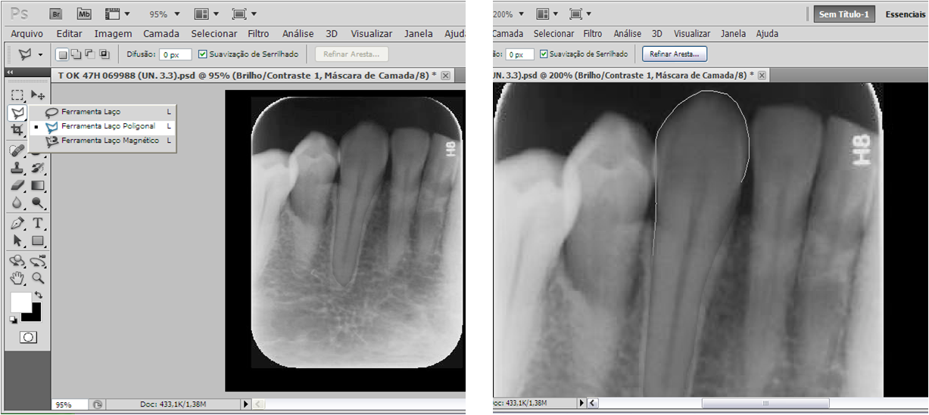

Figura 4.2 - Contorno da área do dente canino e de sua área pulpar
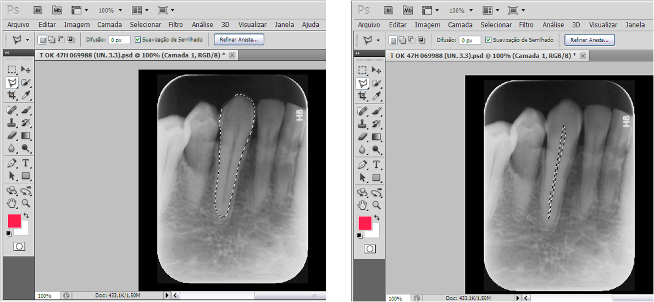

Figura 4.3 - Uso do histograma para obtenção do número de pixels correspondente a área do dente canino e a área pulpar
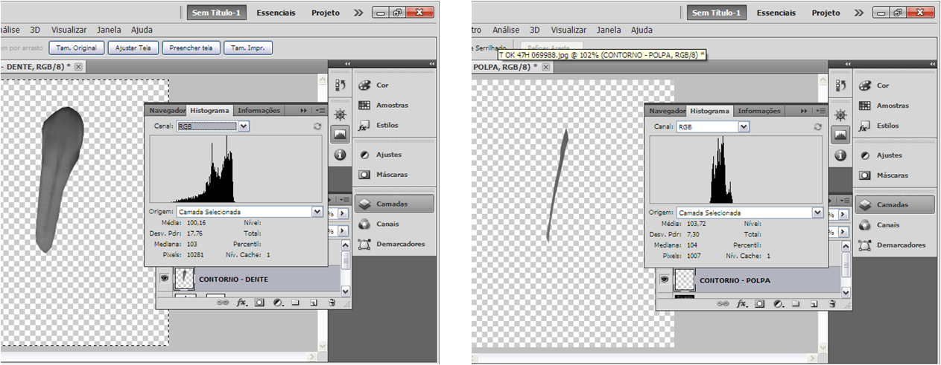

A idade será estimada através da aplicação de três equações propostas por Cameriere (2008): uma para canino superior (1), outra de canino inferior (2) e a última para ambos os caninos (3). Nestas equações serão requisitados os valores das áreas em pixels para estimar a idade.

- Canino Superior:
Idade = 99.937 – 532.775 x (Área pulpar / área do canino superior);
- Canino Inferior:
Idade = 89.456 – 461.873 x (Área pulpar / área do canino inferior);
- Ambos os caninos:
Idade = 114.624 – 431.183 (Área pulpar / área do canino superior) – 456.692 x (Área pulpar / área do canino inferior) + 1798.377 x (Área pulpar / área do canino superior) x (Área pulpar / área do canino inferior).
Se a diferença entre a idade real e a estimada pela fórmula de Cameriere (2008), acima descrita, apresentar muita divergência em relação à idade real, será construída uma fórmula específica para brasileiros, a partir dos resultados encontrados.

4.1.2 Fase de calibração

Antes de iniciar a análise das radiografias do estudo, a examinadora é submetida a um período de aprendizagem e aprimoramento da técnica conforme as instruções metodológicas dos autores do método, Cameriere (2008). Após este período, todas as radiografias periapicais serão analisadas.

4.1.3 Análise estatística

O teste estatístico a ser realizado será o modelo de regressão linear. Será estimada uma reta de regressão para cada grupo estudado. Os dados serão digitados e trabalhados no programa STATA 11.0.
5 RECURSOS E ORÇAMENTO

Para a realização deste trabalho os custos serão baixos pois a análise das radiografias será realizada no computador, os gastos serão de papelaria como xerox e papel. Estima-se um valor de R$100,00.
Atividades que serão desenvolvidas para o desenvolvimento da pesquisa:
1. Estudos bibliográficos – de agosto de 2025 a setembro de 2025
2. Envio do projeto ao Comitê de Ética em Pesquisa com Seres Humanos (CEP) – de setembro de 2025 a outubro de 2025 (aprovação pelo CEP)
3. Seleção das radiografias e início da execução do trabalho – de novembro de 2025 a janeiro de 2026
4. Análise dos dados – de fevereiro de 2026 a abril de 2026
5. Elaboração do relatório de pesquisa e do artigo científico e apresentação dos resultados em congresso – de maio a julho de 2017.

2025
Atividade | Ago | Set | Out | Nov | Dez
Coleta de dados |  |  |  | x | x
Relatório semestral |  |  |  |  | x

2016
Atividade | Jan | Fev | Mar | Abr | Mai | Jun | Jul
Coleta de dados | x | x
Análise dos resultados |  | x | x | x
Relatório final |  |  |  |  |  | x | x
Resumo SIICUSP |  |  |  |  |  | x | x
Painel SIICUSP |  |  |  |  |  | x | x

REFERÊNCIAS

Babshet M, Acharya AB, Naikmasur VG. Age estimation from pulp/tooth area ratio (PTR) in an Indian sample: A preliminary comparison of three mandibular teeth used alone and in combination. J Forensic Leg Med. 2011 Nov;18(8):350-4.

Babshet M, Acharya AB, Naikmasur VG. Age estimation in Indians from pulp/tooth area ratio of mandibular canines. Forensic Sci Int. 2010 Apr 15;197(1-3): 125.e1-4.

Caldas IM, Júlio P, Simões RJ, Matos E, Afonso A, Magalhães T. Chronological age estimation based on third molar development in a Portuguese population. Int J Legal Med. 2011 Mar;125(2):235-43.

Cameriere R. AgEstimation project: Cameriere’s methods for age estimation. Macerata (Itália): EUM, Edizioni Università di Macerata; 2008.

Cameriere R, Brogi G, Ferrante L, Mirtella D, Vultaggio C, Cingolani M, Fornaciari G. Reliability in age determination by pulp/tooth ratio in upper canines in skeletal remains. J Forensic Sci. 2006 Jul;51(4):861-4.

Cameriere R, Cunha E, Sassaroli E, Nuzzolese E, Ferrante L. Age estimation by pulp/tooth area ratio in canines: study of a Portuguese sample to test Cameriere's method. Forensic Sci Int. 2009 Dec 15;193(1-3): 128.e1-6.

Cameriere R, De Luca S, Alemán I, Ferrante L, Cingolani M. Age estimation by pulp/tooth ratio in lower premolars by orthopantomography. Forensic Sci Int. 2012 Jan 10;214(1-3):105-12.

Cameriere R, Ferrante L, Belcastro MG, Bonfiglioli B, Rastelli E, Cingolani M. Age estimation by pulp/tooth ratio in canines by mesial and vestibular peri-apical X-rays. J Forensic Sci. 2007a Sep;52(5):1151-5.

Cameriere R, Ferrante L, Belcastro MG, Bonfiglioli B, Rastelli E, Cingolani M. Age estimation by pulp/tooth ratio in canines by peri-apical X-rays. J Forensic Sci. 2007b Jan;52(1):166-70.

Cameriere R, Ferrante L, Cingolani M. Precision and reliability of pulp/tooth area ratio (RA) of second molar as indicator of adult age. J Forensic Sci. 2004a Nov;49(6):1319-23.

Cameriere R, Ferrante L, Cingolani M. Variations in pulp/tooth area ratio as an indicator of age: a preliminary study. J Forensic Sci. 2004b Mar;49(2):317-9.

Cunha E, Baccino E, Martrille L, Ramsthaler F, Prieto J, Schuliar Y, Lynnerup N, Cattaneo C. The problem of aging human remains and living individuals: a review. Forensic Sci Int. 2009 Dec 15;193(1-3):1-13.

De Luca S, Alemán I, Bertoldi F, Ferrante L, Mastrangelo P, Cingolani M, Cameriere R. Age estimation by pulp/tooth ratio in canines by peri-apical X-rays: reliability in age determination of Spanish and Italian medieval skeletal remains. J. Archaeol. Sci. 2010; 37:3048-58.

De Luca S, Bautista J, Alemán I, Cameriere R. Age-at-death estimation by pulp/tooth area ratio in canines: study of a 20th-century Mexican sample of prisoners to test Cameriere's method. J Forensic Sci. 2011 Sep;56(5):1302-9.

Demirjian A, Goldstein H, Tanner JM. A new system of dental age assessment. Hum Biol. 1973 May;45(2):211-27.

Jeevan MB, Kale AD, Angadi PV, Hallikerimath S. Age estimation by pulp/tooth area ratio in canines: Cameriere's method assessed in an Indian sample using radiovisiography. Forensic Sci Int. 2011 Jan 30;204(1-3): 209.e1-5.

Kvaal SI, Kolltveit KM, Thomsen IO, Solheim T. Age estimation of adults from dental radiographs. Forensic Sci Int. 1995 Jul 28;74(3):175-85.

Maber M, Liversidge HM, Hector MP. Accuracy of age estimation of radiographic methods using developing teeth. Forensic Sci Int. 2006 May 15;159 Suppl 1:S68-73.

Olze A, Taniguchi M, Schmeling A, Zhu BL, Yamada Y, Maeda H, Geserick G. Studies on the chronology of third molar mineralization in a Japanese population. Leg Med (Tokyo). 2004 Apr;6(2):73-9.
Ubelaker DH, Parra RC. Application of three dental methods of adult age estimation from intact single rooted teeth to a Peruvian sample. J Forensic Sci. 2008 May;53(3):608-11.

Vodanović M, Dumančić J, Galić I, Savić Pavičin I, Petrovečki M, Cameriere R, Brkić H. Age estimation in archaeological skeletal remains: evaluation of four non-destructive age calculation methods. J Forensic Odontostomatol. 2011 Dec 1;29(2):14-21.

De acordo com Estilo Vancouver.

